用户自主更新说明手册
用户需要更新电子钥匙并接到更新电子钥匙的通知时：
- 首先插入电子钥匙，确认电子钥匙已在电脑中识别（电脑右下角有电子钥匙管理工具，点开可以读出两张证书）。
注：更新时仅将需要更新的电子钥匙插入电脑，“不可”同时插入两个或以上。
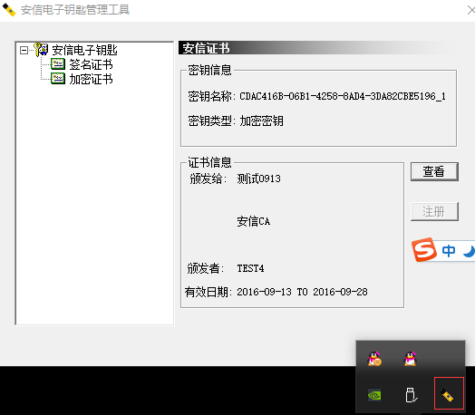
- 然后登陆http://221.8.16.124:7443/，进入数字证书注册系统
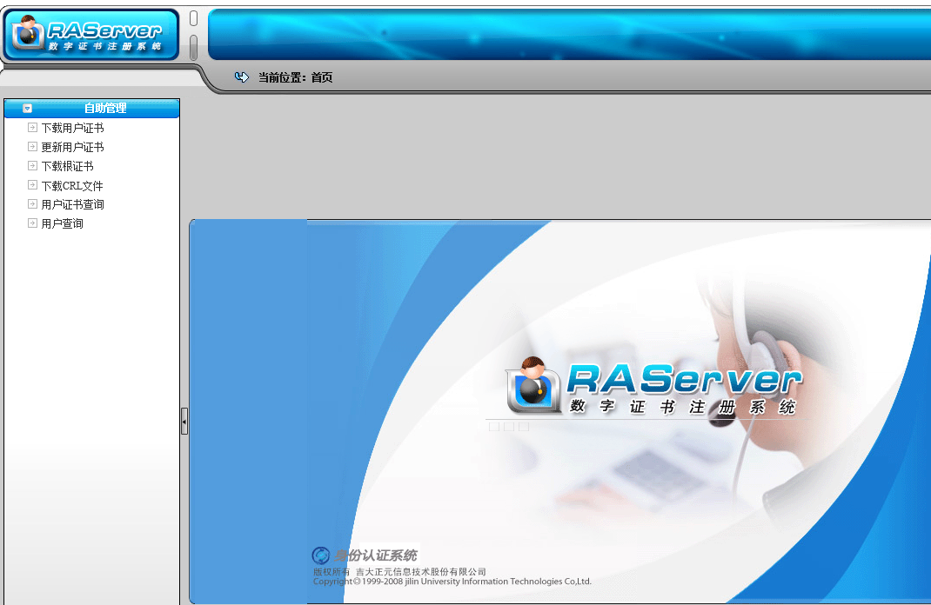
- 先安装IDAEnroll控件，如下图
说明：部分电脑是在点击部分操作时，弹出此对话框。点击后会跳回首页。
请等至弹出安装对话框，点击安装即可。参见下图：
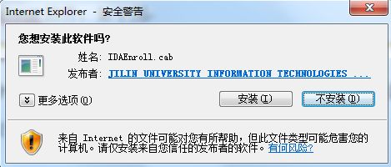
- 网站添加受信任站点
打开IE浏览器，请将http://221.8.16.124:7443添加到IE的受信任站点中。如下列图：
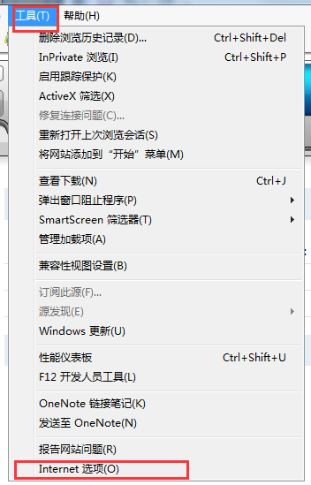
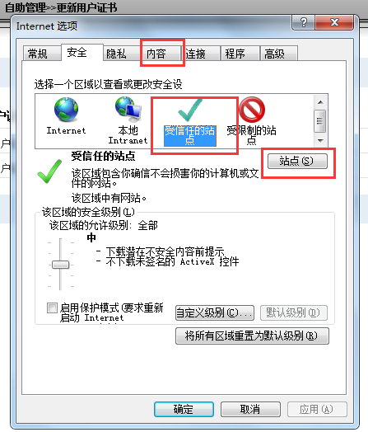
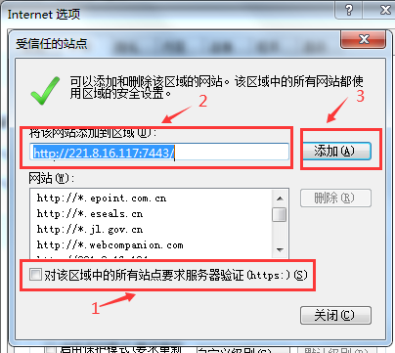
完成后，即可开始更新。
- 点击“更新用户证书”，显示的对话框点下一步
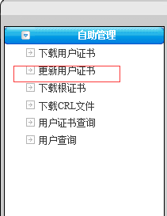
如果浏览器下方出现黄色提示，请按提示选择“允许”
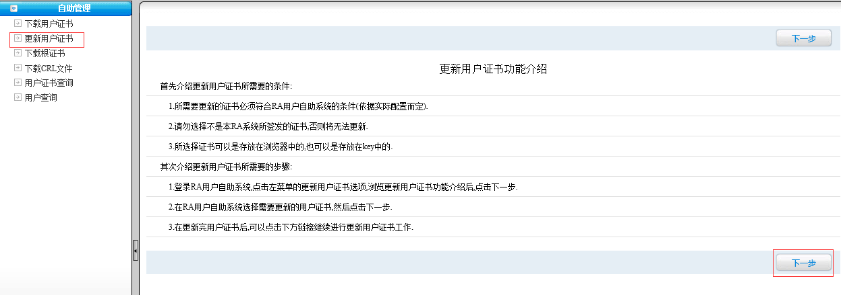
- 进入页面后，直接点选择证书
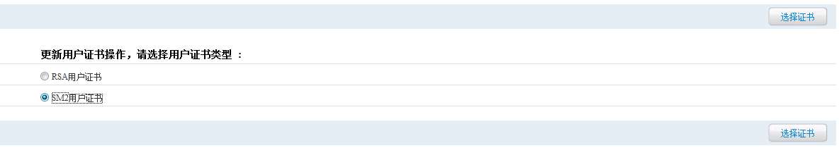
- 弹出证书框，选择证书，点确定,弹出密码框，输入电子钥匙密码，点登录
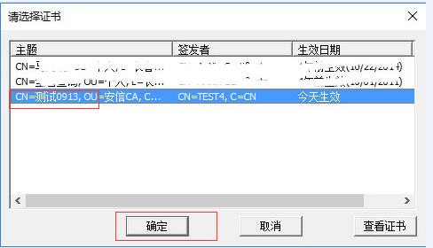
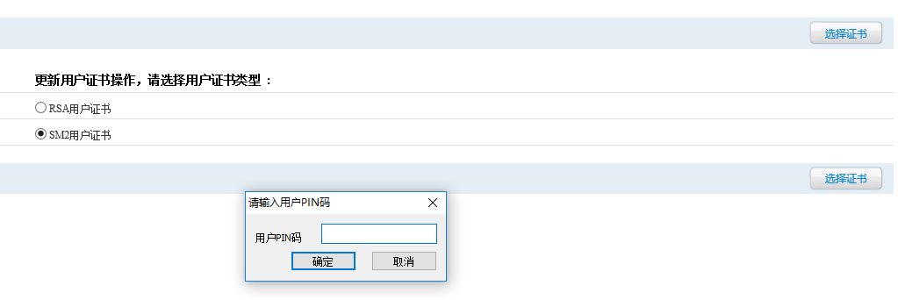
- 弹出证书信息框后，点更新
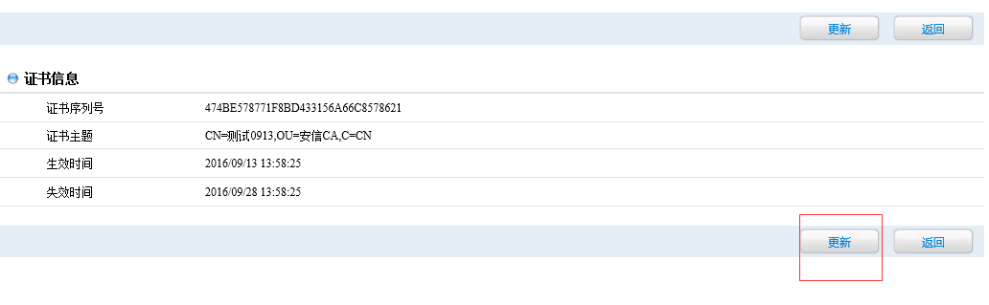
- 更新变成灰色，及正在更新状态，请等待更新
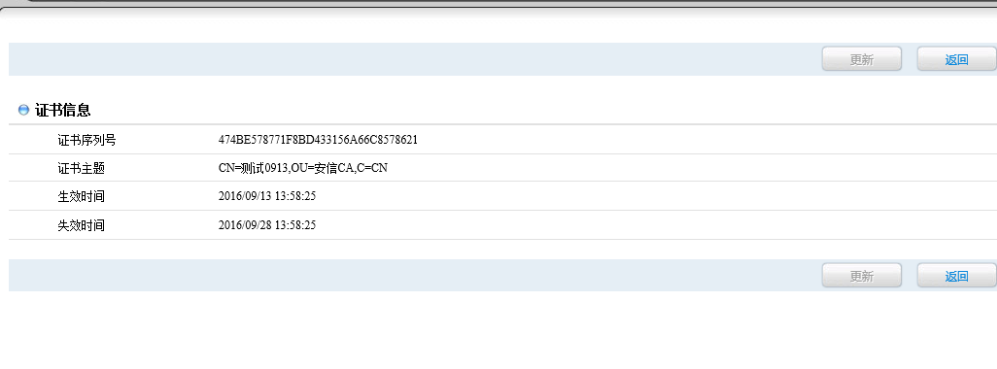
- 更新无误，弹出提示，更新完毕，正常使用即可
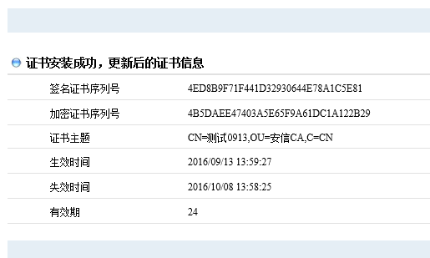
以上，是证书更新的完整过程。
特殊问题说明：
请您更新之前，将网站：http://221.8.16.124:7443在IE中加入受信任站点，并将验证HTTPS的验证勾选去掉（如下图）
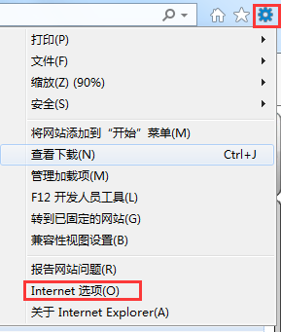
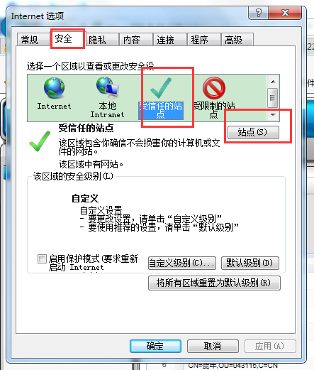
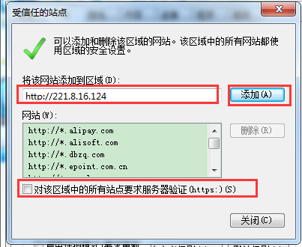
PS：如果在操作过程中遇到问题，请拨打0431-85177688，安信客服电话进行咨询。

